ESCURSIONE in VALLE D’AOSTA – Alpi Graie Rif. DEFFEYES 2500mt. - Cascate del Rutor – La Thuille – AO
Domenica 13 SETTEMBRE 2020
CAI VILLASANTA Sez. A.Oggioni

Percorso: La Thuile parcheggio prima del ponte per la frazione La Joux 1500mt.- Soudara 1609mt. – Parcet 1760mt. – Plan Ruitier 1745mt. – Cascate 1760mt. / 2000mt. (1° Punto sosta ) - Alpage du Glacier 2158mt.(2 ° Punto sosta )- Rifugio Albert Deffeyes 2500mt.(3° Punto sosta )
Dislivello: 1000mt. Difficoltà: E/Escursionistico – Media difficoltà
Tempo di salita al rifugio: 3.30 ore
Segnaletica: sentiero Alta Via n°2 Valle D’ Aosta
Note: Pranzo al sacco o al rifugio (classico rifugio in muratura di proprietà del CAI di Aosta) – Itinerario lungo, ma vario e di grande interesse, nella prima parte vista sulle (tre) spettacolari Cascate del Rutor (consigliamo di vederle nel pomeriggio con il sole) e poi vista del ghiacciaio omonimo. Per chi ritiene che salire al rifugio sia troppo impegnativo per il dislivello, abbiamo segnato dei punti intermedi dove fermarsi.
I partecipanti si impegnano a rispettare le norme di igiene e di distanziamento secondo quanto disposto dalle autorità competenti, VEDI anche il decalogo PIANO RIFUGIO SICURO. Per aderire all’iniziativa il Socio deve essere in possesso di MASCHERINA e GEL disinfettante.
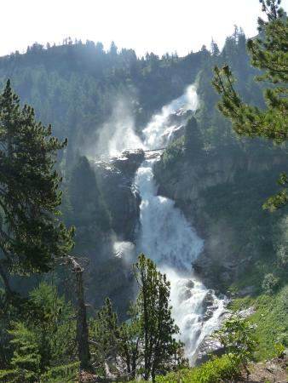 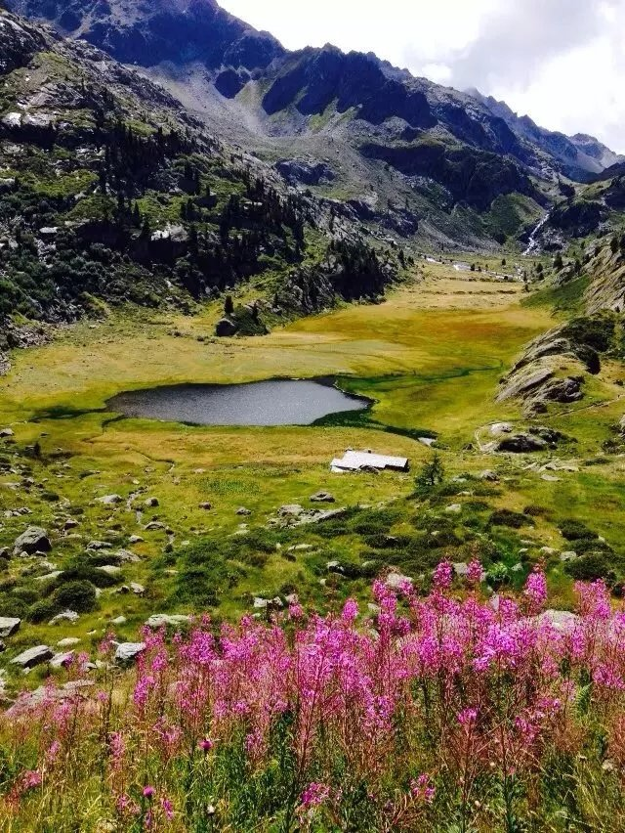 Il rifugio Albert Deffeyes è situato nel comune di La Thuile, nel vallone di La Thuile a 2500mt. si trova in un’ ambiente spettacolare e vario, sul limitare di un ampio vallone, ricco di laghi alpini che lo separa dalla parte terminale del ghiacciaio del Rutor. Costruito nel 1953, a ricordo di Albert Deffeyes, alpinista, politico tra i più convinti assertori dell’autonomia della Valle D’Aosta. Tra i panorami della Valle D’Aosta, quello che si gode dal rifugio Deffeyes ha un sapore speciale, a nord-ovest, appare il Monte Bianco, da questo accogliente rifugio si gode ampia vista sui laghi e sul ghiacciaio del Rutor 3486mt., interessante il colpo d’occhio sulla sagoma piramidale del Grand Assaly 3173mt. Poco a valle dell’attuale rifugio, è stata edificata la cappella a S. Grato e a S. Margherita, eretta tra il 1605 ed il 1607, per proteggere la valle dalle terribili inondazioni provocate da laghi effimeri formati dal ghiaccio.
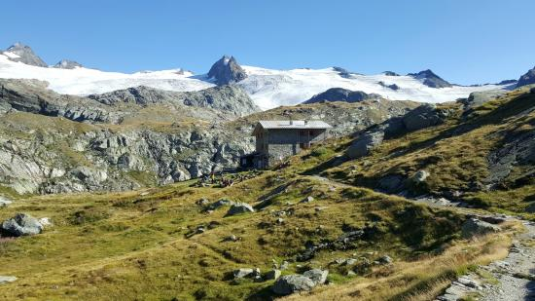
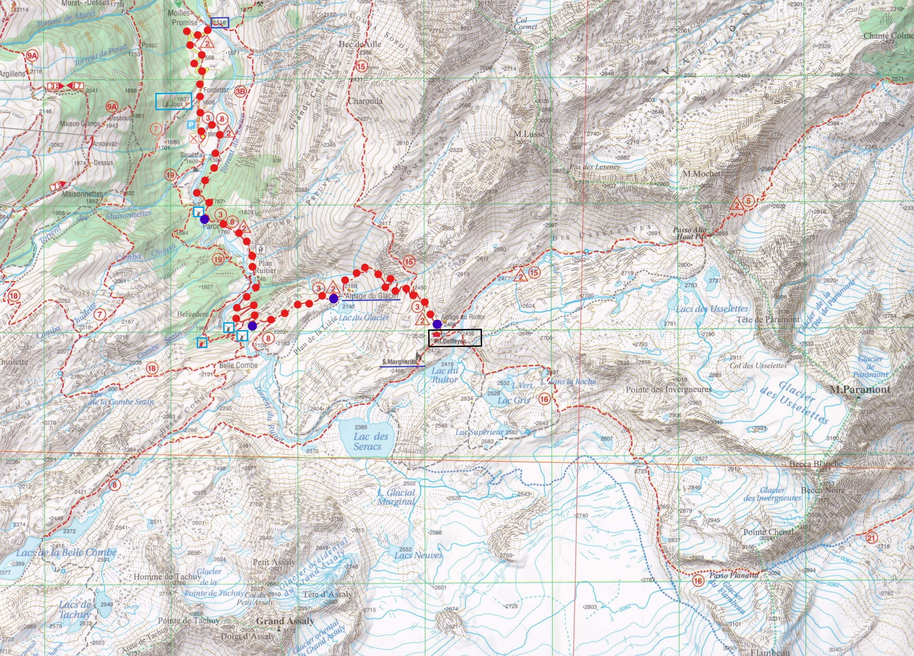

Partenza per rientro a Villasanta: ore.16.30

